Czytelny obraz parametrów online
Wygodny sposób zarządzania parametrami online na potrzeby sterowania procesem
Nowa wersja R4.2 platformy APROL oferuje wygodny w użyciu system o niezwykłych możliwościach, służący do zarządzania parametrami online. APROL DisplayCenter wyświetla przejrzysty przegląd parametrów online i ułatwia uruchamianie pętli pomiarowych i kontrolnych. Parametry online można przenosić do innych systemów za pomocą funkcji „przeciągnij i upuść”.

Różne dostępne widoki pozwalają na przejrzysty obraz i prostą modyfikację parametrów online. W widoku głównym prezentowany jest zaprojektowany interfejs użytkownika. Logika systemu wyświetlana jest w widoku modułu sterującego. W widoku listy można wprowadzać parametry i włączać moduły sterujące. Widoki można wybierać lub przełączać się między nimi stosownie do wymagań.
Przenoszenie parametrów
Nowe okna dialogowe nie tylko zapewniają lepszy przegląd parametrów, ale umożliwiają także przenoszenie istniejących parametrów online do innych punktów pomiarowych. Aby zapewnić śledzenie pochodzenia, kiedy parametry online są ponownie przekazywane do narzędzia APROL CaeManager, automatycznie tworzona jest nowa wersja z uwagą „Online parameters imported” („Zaimportowano parametry online”).

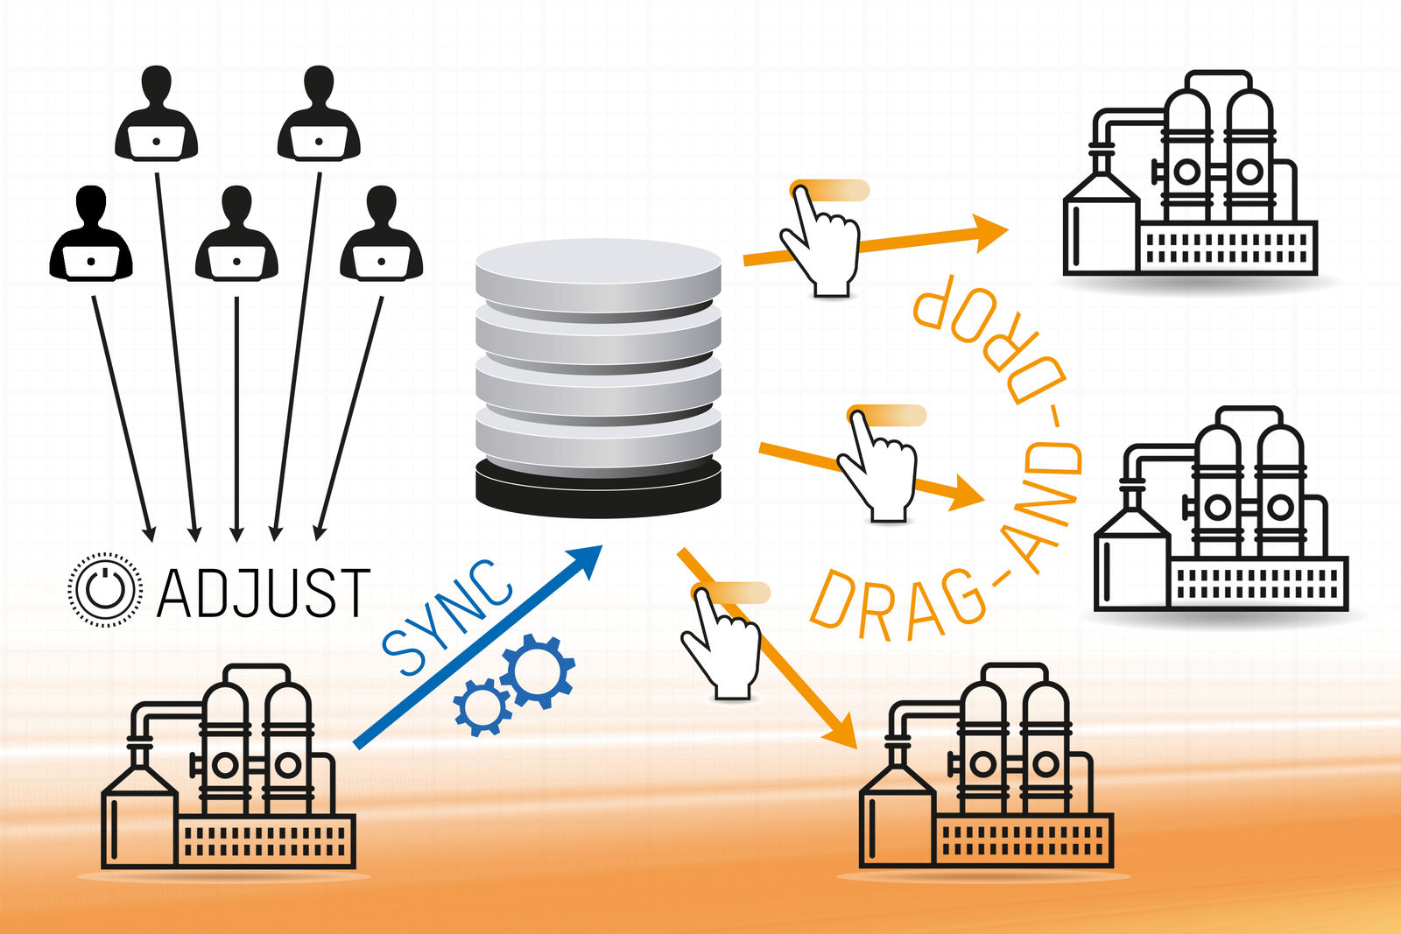
Zapewnia czytelny przegląd parametrów online i umożliwia zastosowanie ich w innych systemach za pomocą funkcji „przeciągnij i upuść”.

O firmie B&R
B&R to innowacyjna firma z branży automatyzacji z siedzibą w Austrii i przedstawicielstwami na całym świecie. Od 6 lipca 2017 B&R stała się jednostką biznesową Grupy ABB. Jako globalny lider w automatyce przemysłowej, B&R łączy najnowocześniejsze technologie z kunsztem inżynieryjnym, oferując klientom z praktycznie każdej branży kompleksowe rozwiązania z zakresu automatyki maszyn i automatyki zakładowej, sterowania napędami, interfejsów HMI oraz zintegrowanej technologii bezpieczeństwa. Dzięki standardom komunikacji przemysłowej IoT, takim jak OPC UA, POWERLINK i openSAFETY, a także z wydajnym środowiskiem programistycznym Automation Studio, B&R nieustannie przedefiniowuje przyszłość technologii automatyzacji. Duch innowacyjności, który prowadzi B&R na szczyt przemysłowej automatyzacji, jest wzmacniany zamiłowaniem do upraszczania procesów i wyprzedzania oczekiwań klientów.
Aby uzyskać więcej informacji odwiedź stronę www.br-automation.com

